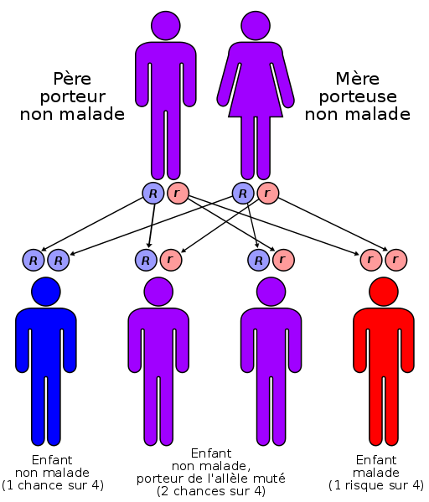
Mode de transmission autosomique récessive de la mucoviscidose : deux parents porteurs d'une mutation du gène CFTR auront à chaque grossesse, un risque de 1/4 d'avoir un enfant porteur du gène normal, de 1/2 d'avoir un enfant porteur du gène anormal mais non malade, et de 1/4 d'avoir un enfant porteur de deux gènes anormaux et donc malade.

